EGLISE NOUVELLES VAGUES DU SALUT/R D C
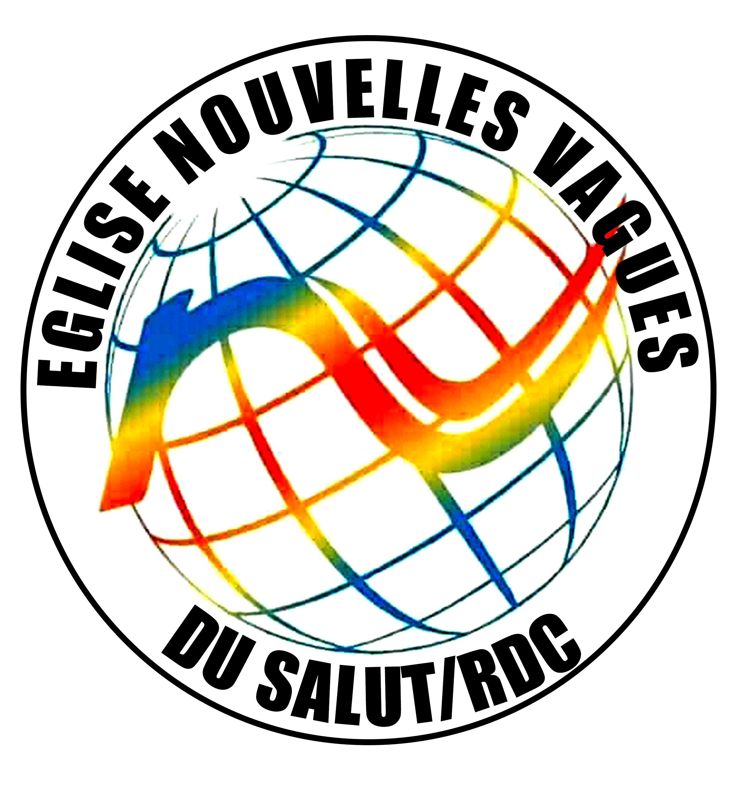
ACCUSE DE RECEPTION N° F92/46929DU 07/mars 2022
SIEGE SOCIAL : KINSHASA – N’SELE
Représentant légal et Présidant National
Ancien KALUNGA MUTUALE Jean de Dieu
TEL : +243 812874341 / E-mail jdkaiodd@gmail.com
Ref : E.N.V.S/RPN/001/2023

Projet d’implantation d’églises nouvelles vagues du salut
Ce questionnaire a pour but de faire un état des lieux précis au niveau de l’implantation de nouvelles églises au sein de l’église nouvelles vagues.
Si vous avez plusieurs projets, remplir en bas merci.
Date : le 02/01/2023. Responsable apostolique : Jean de Dieu KALUNGA
Pays : RDC, ville église mère ; KINSHASA, Quartier NGINA Terre Jaune.
Ville ciblée au quartier (de l’implantation) : plusieurs
Nombre d’habitants environs : dépend du lieu d’implantation
Et distance en Km depuis l’église mère : dépend du lieu d’implantation
Responsable d’implantation (Nom, prénom) KALUNGA Jean de Dieu
Action envisagées (Evangélisation) :

- Du 02 au 15/01/2023 Dédicace : EBEN-EZER, de 18h 00 à 19h 30’
- Chaque le 1er et le 15 de chaque mois un retraite (carême)
- Visite dans chaque église implantée
- Construction d’un hangar pour notre Eglise mère

N° | communes | Nombre d’adultes | Nombre d’enfants | Total des personnes | Observation
01 | N’SELE | 35 | 48 | 83
02 | KIMBANSEKE | 03 | 09 | 12 | projet d’implantation
03 | BAKILE Belgique | 39 | 46 | 85
04 | KABUELA BUELA | 19 | 33 | 52
05 | MPENGIE | 06 | 08 | 14 | projet d’implantation
06 | MUSUMBA | 007 | 12 | 19 | projet d’implantation
07 | TSHUMBE | 11 | 16 | 27 | projet d’implantation
08 | KWENGE | 7 | 10 | 17 | projet d’implantation
TOTAL |  | 127 | 182 | 309

COMMENTAIRE

Toutes ces églises sont de l’église nouvelles vagues du salut/RDC
Nous allons encore percer pour avoir 20 églises sans compter les églises de l’est que dirigent notre Révérend pasteur SAFARI et atteindre au moins 1500 fidèles pour cette année 2023.
La situation financier de l’église de terre jaune et comme suite :

OFFRANDE : 103.850 Fc
DIMES : 46.950 Fc
TOTAL I : 150.800 soit : 73.9$

Au Mois de juin nous avions remarque que nos fidèles n’offraient pas comme il faut, ils ont été regroupé en 4 B c’est-à-dire 4 groupes : BOLAMU, BOLINGAMI, BOMOKO et BOSANGANI, nous avions conscientisé tous les fidèles à donner au moins 350 Fc chaque dimanche et chaque groupe à un président(e) voici les résultats après 6 mois :
- BOLAMU : 52.600 Fc
- BOLINGAMI : 46.850 Fc
- BOMOKO : 51.500 Fc
- BOSANGANI : 72.900 Fc
TOTAL II : 223.85 Fc soit : 109.7 $

TOTAL GENERAL : 183.6$ soit : 374.650 Fc

Pour le cas social (deuil, aide familiale,….. ) 60$ soit 122.000 Fc.
Reste 252.650 Fc, soit 123.8$ dans la caisse.
Ce montant est réservé pour payer les matériaux de construction de notre hangar de l’église.

NB : nous demandons à la représentation international de l’église Nouvelles vagues de prier pour nous afin que notre vision devienne une réalité et nous aider à visiter et installé officiellement nos églises déjà implantée.

Que l’éternel Dieu tout puissant vous bénisse

Pour l’église Nouvelles Vagues du Salut

Jean de Dieu KALUNGA MUTUALE
Président et Représentant Légal

